GUÍA DE CONTENIDOS
MANTENIMIENTO PREVENTIVO

Esta guía de contenidos tiene por objetivo introducir al mantenimiento industrial, incluyendo temáticas básicas de gestión, planificación, y ejecución del mantenimiento preventivo, sus ventajas y desventajas. Así como también, introducir las diferentes estrategias de mantenimiento coexistentes con el mantenimiento preventivo, considerando para ello, todos los aspectos básicos para que una máquina esté en condiciones de operar. Adicionalmente, se incluyen los indicadores de gestión del mantenimiento dentro de las temáticas para comprender y familiarizarse con ellos y su importancia en la industria.
Además, esta guía proporciona el conocimiento para realizar las actividades que se proponen más adelante, en las que deberás obtener indicadores básicos de mantenimiento a partir de datos entregados, y ejecutar tareas de mantenimiento preventivo de forma didáctica, según los aprendizajes esperados y criterios de evaluación que se exponen a continuación.

OBJETIVO DE  LA ACTIVIDAD | Conocer cómo obtener indicadores básicos de gestión de mantenimiento, considerando contextos de trabajos reales.
OBJETIVOS DE  APRENDIZAJE  GENÉRICO | B - H
APRENDIZAJE  ESPERADO | AE5. Obtiene indicadores de mantenimiento, a través de la simulación teórica del contexto laboral y el uso de herramientas digitales.
CRITERIOS DE  EVALUACIÓN | 5.1 Recolecta y prepara la información necesaria para el posterior cálculo de indicadores básicos de mantenimiento, considerando los tiempos de ejecución de actividades y parámetros asociados.  5.2 Utiliza herramienta digital Excel para la obtención de indicadores básicos del mantenimiento, considerando información recolectada de actividades.  5.3 Interpreta resultados de indicadores básicos de mantenimiento, mediante un informe escrito, de acuerdo a valores establecidos como óptimos en la gestión del mantenimiento.

INTRODUCCIÓN

En la industria, las máquinas representan el activo principal para llegar a la obtención de un determinado producto, por lo que un fallo imprevisto de un equipo puede afectar al proceso de producción y a la eficiencia de la planta. Debido a esto, es indispensable que su buen funcionamiento esté garantizado, haciendo de la falla y/o parada el principal problema a evitar. Para lograr el correcto estado de los equipos se utiliza el mantenimiento, el cual es entendido como el conjunto de acciones que hacen a una máquina permanecer en funcionamiento el mayor tiempo y con el menor costo posible. Además, se encarga de proporcionar todo lo que la máquina necesita para su correcto funcionamiento y así disminuir al máximo posible el número de fallas.
Dentro de las diferentes estrategias de mantenimiento, se encuentran aquellas en las que se interviene antes de que se produzca la falla, como es el mantenimiento preventivo, el mantenimiento predictivo, y el mantenimiento proactivo.
El mantenimiento preventivo es el más ampliamente utilizado en las industrias, esto es, debido a que permite minimizar el riesgo de averías no programadas y reduce la necesidad de realizar mantenimiento correctivo. Es por esto, que, en esta guía de contenidos, aprenderás acerca de las principales funciones del mantenimiento preventivo, sus fortalezas y limitaciones, y lo que necesitas saber para realizarlo de forma correcta.

TIPOS DE MANTENIMIENTO
El mantenimiento de máquinas puede clasificarse según el tiempo de reacción como:
- Actuar después de la falla.
- Actuar de forma anticipada a la falla.
El mantenimiento después de la falla se conoce como mantenimiento correctivo y resulta útil en máquinas que no alteran el nivel de producción al fallar, como es el caso de equipos redundantes (equipos donde más de uno realiza la misma función) o equipos que pueden ser sustituidos por otros.

Mantener un equipo después de la falla puede resultar costoso, debido al uso de repuestos y extensos tiempos de reparación, o porque el fallo afecta directamente a la producción (máquinas críticas), se busca actuar antes de que el equipo falle. En esta clasificación se encuentra el mantenimiento preventivo, el cual se centra en intervenir periódicamente las máquinas y en hacer cambios de componentes para evitar paradas no programadas.
Finalmente, el mantenimiento predictivo o centrado en la condición, es el que permite, mediante una variable sintomática de la máquina (temperatura, vibraciones, ruido, viscosidad, etc.), poder predecir el desgaste excesivo de un componente y así diagnosticar la condición de la máquina para intervenir antes de que fallen.

TEMA N°1 Mantenimiento Preventivo
El mantenimiento preventivo o PM (Preventive maintenance) se encarga, como su nombre lo dice, de prevenir la falla de la máquina o de sus componentes que pueden llevar a un fallo mayor, realizando intervenciones rutinarias. Un ejemplo bastante común es el cambio de aceite que se realiza en el vehículo después de recorrer un determinado kilometraje, para así prevenir desgaste de componentes por falta de lubricación y una eventual falla. El aceite puede que siga siendo útil unos kilómetros más, pero es preferible realizar el cambio antes de quedarse sin él en medio de un viaje.
El mantenimiento preventivo consiste en desarrollar una intervención de rutina para diferentes componentes de la máquina que deben ser reemplazados, lubricados, inspeccionados, ajustados, etc. dado una frecuencia determinada. Para ello se debe confeccionar un plan de mantenimiento que incorpore todas las actividades que la máquina necesita.
Si bien, este tipo de mantenimiento resulta muy útil y ventajoso en comparación con el mantenimiento correctivo (o después de la falla), es inevitable eliminar por completo este último. Siempre existirán fallas, pero la idea es que estas sean las menos posible y ojalá se produzcan en máquinas que no representen un riesgo a la producción.

VENTAJAS Y DESVENTAJAS
Algunas de las ventajas más destacadas del mantenimiento preventivo son:
- Aumentar la vida útil de la máquina en contraste con el mantenimiento correctivo
- Evitar paradas imprevistas de una máquina
- Disminuir la cantidad de repuestos en el almacén
- Permitir generar un historial de la máquina que ayuda a prever posteriores intervenciones
- Ahorrar dinero en repuestos al disminuir las averías no deseadas de una máquina
También, posee desventajas que es importante conocer. Algunas son:
- Al realizar un recambio de pieza debido al tiempo de uso, independiente de su condición, se produce un coste económico al reemplazar un componente que aún podría funcionar en buen estado durante algún tiempo.
- Al intervenir una máquina puede ocasionar nuevos fallos en la máquina debido a errores humanos.
- Las paradas programadas afectan la producción, ocasionando pérdidas económicas que no siempre son recuperadas.

TEMA N°2 Ciclo del mantenimiento preventivo
Para desarrollar correctamente un trabajo de mantenimiento preventivo deben seguirse ciertos pasos muy importantes, como lo son:
- La planificación
- La ejecución del mantenimiento
- El reporte
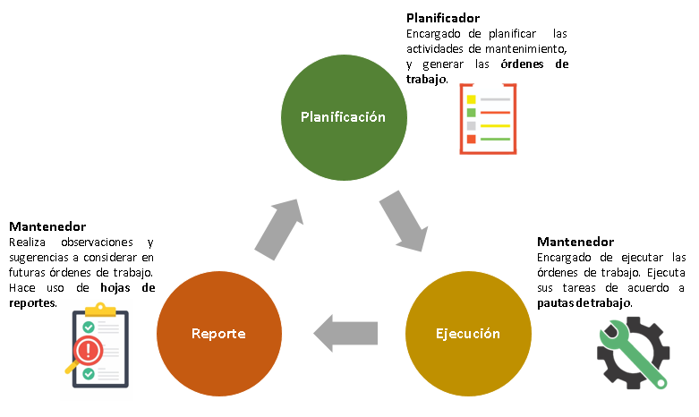
Figura 1. Ciclo del mantenimiento preventivo
Fuente: Elaboración propia

La Figura 1 muestra cada una de las etapas que forman parte del ciclo del mantenimiento preventivo. Este ciclo comienza con la planificación de las actividades a realizar, identificando los requerimientos necesarios para la ejecución del trabajo y el desarrollo de un plan de mantenimiento. A continuación, se lleva a cabo la ejecución del mantenimiento, proceso en el cual se llevan a cabo las actividades en la máquina por parte del mantenedor, se registran observaciones y datos relacionados con el tiempo. Finalmente, estos datos y actividades son reportadas para ser analizadas, dando por finalizada la actividad del mantenimiento y el ciclo.

PLANIFICACIÓN DEL MANTENIMIENTO
Para llevar a cabo el mantenimiento, resulta muy útil preparar con tiempo las acciones futuras. En este proceso se debe conocer con certeza qué es lo que se debe realizar, dónde, cuándo, y cómo realizarlo. De este modo, se garantiza el cumplimiento del objetivo. Esta información es común encontrarla en los manuales y documentación de las mismas máquinas.
Aspectos esenciales a considerar:
- Identificación de requerimientos
  - Dotación de personal
  - Material/equipo
  - Herramientas
- Preparar instrucciones escritas en la orden de trabajo
  - Repuestos y materiales requeridos
  - Repuestos disponibles y organizados

PLAN DE MANTENIMIENTO PREVENTIVO
El departamento de mantenimiento tendrá planes de acción para cada máquina de la planta. Este plan contiene actividades de limpieza, lubricación, cambio de componentes, ajuste, etc., con frecuencias de ejecución que van desde actividades diarias a actividades anuales. Estas actividades deben ser extraídas de una fuente de información fidedigna, ya sea de manuales, historiales, experiencias de operadores, etc., que garanticen la seguridad tanto del mantenedor como del equipo en cuestión. Este programa queda en manos del planificador de mantenimiento, que es el encargado de generar las órdenes de trabajo donde se detallarán las actividades del plan de mantenimiento que posteriormente el personal encargado de llevarlo a cabo recibirá e implementará.
La estructura del plan y el nivel de detalle dependen principalmente del personal que lo realiza, pudiendo incluir los siguientes aspectos:
- Frecuencia del mantenimiento (semanal, mensual, cada 6 meses, anual)
- Máquina a intervenir (código de la máquina)
- Tipo de actividad (Lubricación, limpieza, comprobación, ajuste, recambio)
- Componente a intervenir
- Ubicación del componente en la máquina
- Descripción actividad
- Criterio de comprobación (suciedad, tensión, viscosidad)
- Herramientas
- Tipo de lubricante y cantidad
- Estado de la máquina (en funcionamiento/parada)
- Tiempo estimado para la actividad
Ejemplo: Se requiere realizar el mantenimiento mensual de una cinta transportadora. Un plan de mantenimiento acorde con la máquina podría ser el siguiente:

Figura 2. Ejemplo Plan de mantenimiento
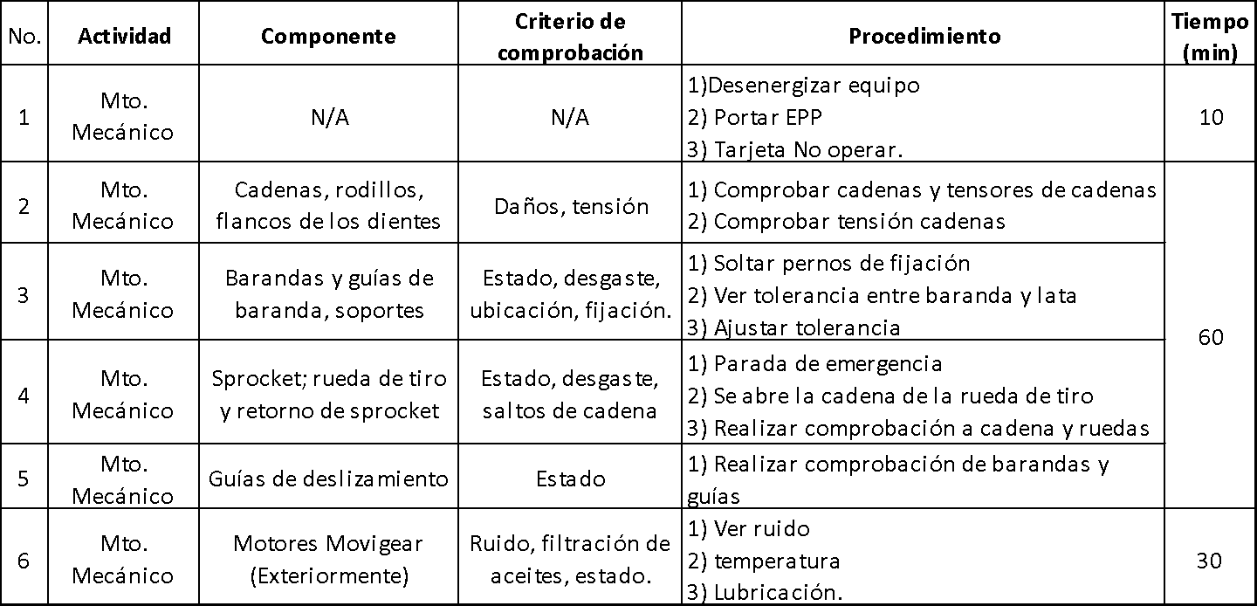
Fuente: Elaboración propia

FUENTE DE INFORMACIÓN
La información del plan de mantenimiento es muy importante ya que de esta dependerá el estado y buen funcionamiento de nuestras máquinas. La mala o precaria información redundará en el incremento de actividades correctivas y paradas imprevistas que finalmente llevan a bajos niveles de producción e ineficiencia de la planta. Debido a esto es que se recurre a fuentes variadas como al manual del fabricante, al personal de mantenimiento, los operadores, o ingenieros.
- Manual del Fabricante: Toda máquina de la planta contiene un manual de operación y otro de mantenimiento, en caso de no contar con ellos se pueden solicitar al fabricante. Este tipo de información es fidedigna, y recomendable de seguir. Hacer caso omiso de esta información puede afectar el desempeño del activo y disminuir su vida útil.
- Personal mantenedor: Los mantenedores son los que periódicamente realizan las actividades en los equipos, de modo que conocen el historial de fallos y las distintas tareas que se realizan y cuáles podrían incluirse en el plan de mantenimiento.
- Operadores: El operador es quien pasa todo el turno laboral junto a la máquina en funcionamiento. Por lo mismo, este puede percibir cualquier perturbación o funcionamiento fuera de lo normal del equipo, como también qué hacer para que esta se mantenga en funcionamiento.

EJECUCIÓN DEL MANTENIMIENTO
Con el plan de mantenimiento elaborado, se puede asegurar que se dispone de todas las actividades necesarias para que la máquina no presente desgaste excesivo o problemas imprevistos a corto plazo. El siguiente paso, es llevar este plan a la acción. Esto se materializa mediante la labor del mantenedor.

PERSONAL MANTENEDOR
El mantenedor cumple uno de los roles más importantes ya que es el encargado de la ejecución de las actividades de mantención, de modo que el estado de la máquina depende en gran medida de cómo este lo realiza. Por otro lado, al ser él quien realiza las actividades, también es quién recoge los datos para la generación de indicadores de mantenimiento, que son indicadores que miden el rendimiento de la máquina y la planta en general. Sin la labor del mantenedor, el departamento de mantenimiento se queda sin manos, y de nada serviría el resto de personas. Algo similar pasa si los mantenedores no son los suficientes o estos no realizan correctamente el mantenimiento.
Para que un mantenedor realice las actividades que necesita una máquina, debe recibir una orden de trabajo por parte del departamento de mantenimiento, específicamente del planificador. Sin esta orden no se puede tener control de lo que se hace o no, ni obtener datos para la gestión del mantenimiento, ni supervisar el correcto estado en que queda la máquina, y por supuesto, el mantenedor no sabrá con certeza qué actividades corresponde realizar.

ORDEN DE TRABAJO (O.T.)
Una orden de trabajo (O.T.) es un documento escrito o digital que proporciona parte de la información del plan de mantenimiento, para que el mantenedor las realice. En contraste con el plan de mantenimiento, una O.T. contendrá sólo una parte de las actividades del plan, es decir, mientras que el plan contiene todas las actividades de mantenimiento de la máquina (limpieza, ajuste, lubricación, cambio de repuesto) y todas las frecuencias de dicho mantenimiento (diario, mensual, anual, etc.) una O.T. está limitada al tiempo que dispone en la planta y a la frecuencia determinada. Por ejemplo, un mantenedor puede recibir una O.T. que contenga actividades semanales, y diarias, sin embargo, disponer para realizarlas sólo de medio turno laboral, ya que la máquina debe ponerse en marcha lo antes posible.
Por otra parte, si un operador nota un mal funcionamiento de la máquina (actividad correctiva), la máquina no puede ser intervenida sin antes recibir una O.T. con dicha actividad. El operador primero debe informar del problema al planificador y realizar una solicitud de orden de trabajo, el cual generará una O.T. al personal de mantenimiento, quien intervendrá la máquina en el tiempo estipulado. El tiempo de ejecución de la O.T. puede variar dependiendo de la gravedad del problema y de la próxima oportunidad de intervención. En caso de tratarse de una actividad de mantenimiento preventivo, esta estará planificada con anterioridad, de modo que el mantenedor estará preparado para realizar todas las actividades descritas en la O.T. En aquellos casos, también suele aplicarse el “mantenimiento de oportunidad” que consiste en aprovechar una actividad correctiva para realizar actividades que quedaron pendientes y no habían podido ser realizadas debido a que la máquina estaba en operación.
Una O.T. es, además, un documento administrativo que permite llevar el control de costos asociados a un mantenimiento. Permite valorizar el costo de repuestos y de las horas hombre (HH) de los mantenedores involucrados. Es por eso que conocer las HH es de vital importancia, información que recopilan y entregan los mantenedores por medio de las pautas de mantenimiento de cada equipo.

Una O.T. permite:
- Generar un historial del equipo gracias al registro
- Generar reportes que permiten el análisis oportuno de las reparaciones realizadas
- Registrar los componentes de las reparaciones, fechas y especialistas
- Reunir costos de reparación de mantenimiento
- Administrar el mantenimiento mediante clasificaciones que hacen más fácil su análisis (correctivo, preventivo, predictivo)
- La planificación de los recursos necesarios (materiales o servicios) para llevar un equipo o edificio a condiciones de operación
- Valorizar el trabajo de mantención mediante costos de repuestos, costos de horas hombre (HH) involucradas y costos por pérdida de producción, etc.

Ejemplo: Se necesita realizar una actividad de limpieza semanal a una cinta transportadora, pero se aprovecha este tipo de limpieza para que el mantenedor revise el estado de lubricación de la máquina. El mantenedor recibirá una O.T en su puesto de trabajo en forma digital, o bien, impresa, con las actividades a realizar. Dicha hoja podría tener la siguiente estructura:
Figura 3. Ejemplo de una orden de trabajo
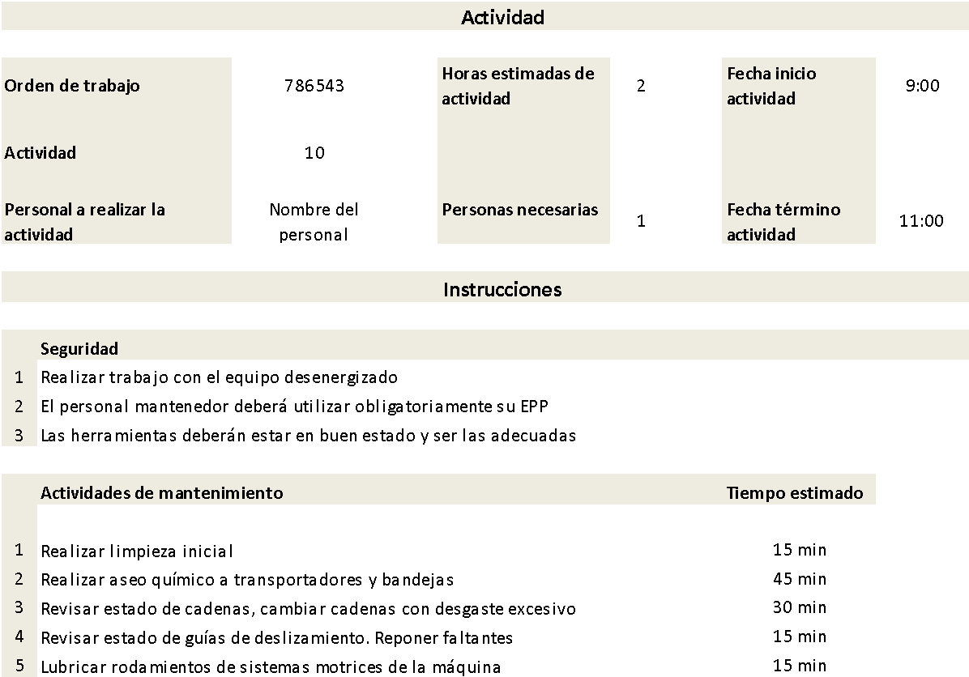
Fuente: Elaboración propia

PAUTA DE TRABAJO
Una pauta de trabajo o pauta de mantenimiento, es un documento a disposición del mantenedor que proporciona información adicional a la que entrega una O.T. ¿En qué se diferencia la pauta de trabajo de una O.T.? Mientras que una O.T. es generada por el planificador y recibida por el mantenedor, la pauta de trabajo está siempre a disposición de este con el fin de guiarse en caso de no dominar bien los procedimientos necesarios. La O.T. se preocupa de incluir las actividades a realizar y la pauta de cómo realizarlas. Esto es útil especialmente cuando existe rotación de personal o llegan mantenedores nuevos a realizar actividades a una máquina que desconocen totalmente.
La pauta de trabajo cobra vital importancia al ser un documento que permite tomar registro de los tiempos reales de mantención, además de incluir secciones dedicadas a la descripción de materiales necesarios para la ejecución de actividades, herramientas, repuestos, elementos de seguridad, consideraciones ambientales, entre otras. Asegura la correcta realización de las actividades y una estandarización de recursos y control de tiempos de mantenimiento. A continuación, se muestra un ejemplo de pauta de trabajo en la Figura 4. en donde se observa la cantidad de información y el nivel de detalle que una orden de trabajo posee.
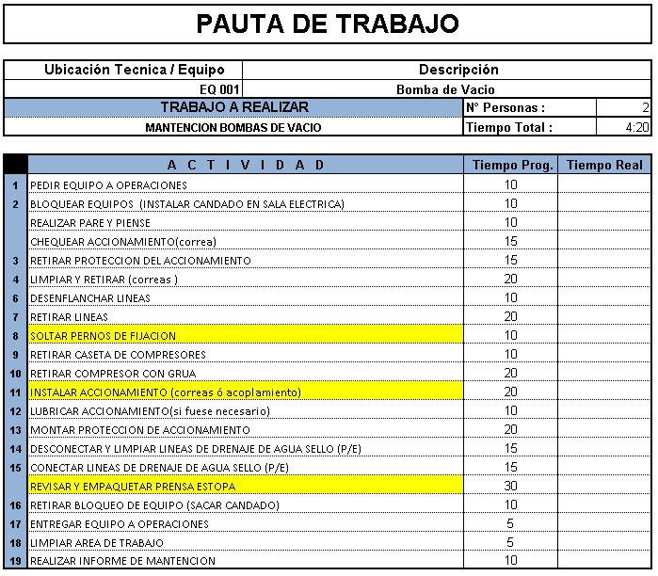
Figura 4. Ejemplo de pauta de trabajo

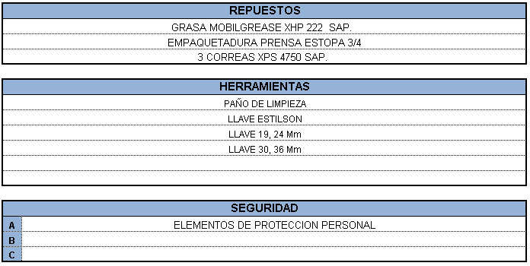

Fuente: Elaboración propia, adaptada de una pauta de trabajo real

REPORTE
Eventualmente, una vez finalizadas todas las actividades de la O.T. el mantenedor deberá hacer un reporte de todas las actividades que realizó, el estado que tenían dichos componentes, las actividades que dejó pendiente, y añadir observaciones que considere importantes para futuras intervenciones, incluyendo la modificación de los tiempos de mantención. En caso de tratarse de una actividad correctiva, deberá incluirse lo que generó la falla o el mal funcionamiento del componente de la máquina y las medidas que se implementaron para solucionar el problema.
Por lo general, la O.T. viene emparejada con una hoja para el reporte, la cual es enviada por correo al personal planificador una vez realizado el trabajo, o en su defecto, personalmente. Esta hoja, dado el ejemplo anterior, podría presentar el formato presentado en la Figura 5.

Figura 5. Ejemplo reporte de mantenimiento preventivo
OBSERVACIONES | TIEMPO
1. Realizado | 12 min
2. Realizado | 38 min
3. Se revisa estado cadenas y no se encuentra ningún problema. Presenta todos los eslabones, juntura, y engrase adecuados. | 34 min
4. Se revisa estado de guías y se encuentra en mal estado guía de deslizamiento lateral izquierda. Se realizó cambio y ajuste | 27 min
5. Realizado | 10 min
Fuente: Elaboración propia

TEMA N°3 Indicadores Claves de Rendimiento en el Mantenimiento

(Key Performance Indicator, KPI)
Debido a que las fallas son eventos que ocurren de forma aleatoria, es necesario recurrir a modelos estadísticos que permitan el análisis y control de la confiabilidad de los equipos. Para esto se utilizan los Indicadores Clave de Rendimiento o KPI. Estos indicadores se pueden dividir en tres grupos:
- Indicadores relacionados a los activos,
- relacionados con la gestión de las órdenes de trabajo, y
- las relacionadas con el personal del mantenimiento.

Los KPI aportan grandes beneficios a la gestión del mantenimiento, algunos de ellos son:
- Reducir los costos
- Reducir la tasa de fallos
- Reducir el tiempo de inactividad de los empleados

En definitiva, los KPI o indicadores de mantenimiento, son métricas que nos permiten evaluar el rendimiento de las actividades de mantención. Entre los indicadores más importantes se encuentran:

- Tiempo Medio Para Reparar MTTR (Mean Time To Repair)
Es el tiempo medio que transcurre entre una falla y su reparación para que vuelva a quedar operativo. Se puede calcular como:
$$MTTR=\frac{Tiempo reparación}{N° de fallas}$$

- Tiempo Medio Para Fallar MTTF (Mean Time To Failure)
Es el tiempo medio que transcurre desde la reparación hasta que vuelve a aparecer una falla. Se puede calcular como la razón entre el tiempo productivo y el número de fallas, es decir:
$$MTTF=\frac{Tiempo productivo}{N° de fallas}$$

- Tiempo Medio Entre Fallas MTBF (Mean Time Between Failures)
Es el tiempo entre una falla y otra, por lo que es el cociente entre el tiempo total y el número de fallas. También, se puede estimar con la suma de MTTF y MTTR.

$$MTBF=\frac{Tiempo total}{N° fallas}$$

$$MTBF=MTTF+MTTR$$

La descripción gráfica de la relación entre el MTBF, MTTR y MTTF se muestra a continuación, en la Figura 6.

Figura 6. Imagen representativa de tiempos medios MTBF, MTTR, MTTF

MTTR
t
MTTF

Falla 1
Falla 2
MTBF

Op

Fuente: Adaptado de “Gestión de activos físicos” V. Meruane

- Disponibilidad (A)
Como su nombre lo dice, este parámetro nos entrega el tiempo total que el componente está disponible, y es el cociente entre el tiempo disponible y el tiempo total:

$$A=\frac{Tiempo disponible}{Tiempo total}$$

El tiempo disponible es representado por MTTF, mientras que el tiempo no disponible es tiempo medio de reparación MTTR. Este parámetro describe el tiempo que el componente se encuentra detenido por reparación. Por lo tanto, la disponibilidad queda expresada como:
$$A=\frac{MTTF}{MTTR+MTTF}=\frac{MTTF}{MTBF}$$

- Confiabilidad
En mantenimiento, la confiabilidad o fiabilidad de una máquina se relaciona con la probabilidad que tiene este de permanecer funcional dado un tiempo determinado, y se designa con la letra R.
La confiabilidad R se expresa como sigue:

$$R=\frac{N° de piezas que no fallaron}{N° piezas totales}$$

Existen otros indicadores importantes utilizados en el mantenimiento, que no son considerados en esta guía, pero que son adecuados para medir el rendimiento de diferentes procesos. Se pueden nombrar algunos como la mantenibilidad, los tiempos de inactividad de equipos (downtime), retraso en el mantenimiento (backlog), el porcentaje de mantenimiento planificado, entre muchos otros.

CURVA DE WEIBULL O CURVA DE LA “BAÑERA”
Si se grafica la tasa de falla vs tiempo se logra una curva que describe el comportamiento tradicional de una máquina desde que es instalada hasta que deja de estar en operación. A esta curva se le conoce como la curva de la “bañera” por la forma que adopta y fue propuesta por el matemático sueco Waloddi Weibull. En la Figura 7 se aprecian tres zonas principales. La primera de ellas se le llama zona de mortalidad infantil, luego la del centro la zona de fallos normales y finalmente la zona de envejecimiento o desgaste.
- Fallos infantiles: La curva es decreciente y las principales fallas se deben a errores de diseño como soldaduras, grietas, tratamientos térmicos inadecuados, etc., o errores de instalación.
- Fallos normales: La curva en este punto de la gráfica es constante y se debe a fallos normales.
- Zona de envejecimiento: Aquí la máquina está llegando al final de su vida útil por lo que la curva es creciente debido al aumento de fallas por el desgaste de todos sus componentes. En este punto de la vida de una máquina el mantenimiento resultará muy costoso.

Figura 7. Curva de Weibull o “curva de la bañera”
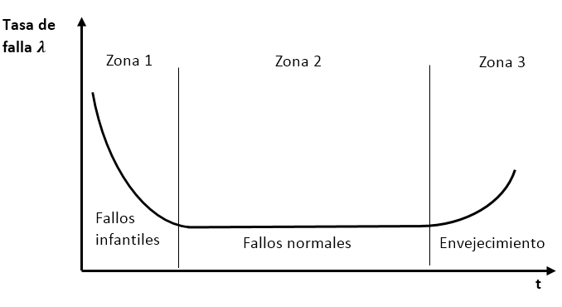
Fuente: Elaboración propia

EJEMPLO DE CÁLCULO DE INDICADORES DE MANTENIMIENTO
En la estación de envasado de una planta, una máquina se encarga de etiquetar los envases para que estos posteriormente sean ordenados en pallets y almacenados en bodega. Considerando que la máquina etiquetadora está en funcionamiento los 30 días del mes en 3 turnos de 8 horas al día y que se disponen de 30 minutos por turno para colación de los operarios, en cuyo tiempo la máquina se mantiene suspendida.
- Determinar el MTBF, MTTR, MTTF, y disponibilidad.
Como información adicional se sabe que el tiempo por paradas programadas es de 8 Hrs/mes y el tiempo por averías se conocen mediante la siguiente tabla:

Tabla 1. Tiempo paradas programadas mes de noviembre
Día | 01-nov | 03-nov | 06-nov | 08-nov | 16-nov | 21-nov | 27-nov | total
Cantidad de paros | 1 | 1 | 1 | 1 | 1 | 1 | 1 | 7
Tiempo (min) | 20 | 60 | 15 | 20 | 120 | 20 | 30 | 285

RESOLUCIÓN
Con los datos a disposición podemos realizar una tabla que nos permita ordenarlos de mejor manera para luego hacer uso de las fórmulas de cada parámetro (MTBF, MTTR, MTTF, A).

Tabla 2. Formulario de datos
TIEMPO TEÓRICO |  | (Días) X (Meses) X (24 hrs)
TIEMPO NO PRODUCTIVO | PAROS PROGRAMADOS | Número de hrs/mes
 | COLACIÓN | (N° hrs/turno ) X (N° turnos/día) X (N° días)
 | FALLAS | Tiempo de reparación
TIEMPO PRODUCTIVO |  | Tiempo teórico - Tiempo no productivo
TIEMPO TOTAL |  | Tiempo productivo + Tiempo de reparación
NÚMERO DE FALLAS |  | Fallas totales

Si reemplazamos los valores en la tabla, tenemos:
Tabla 3. Datos ejemplo
TIEMPO TEÓRICO |  | 30 días X 24 hrs = 720 hrs
TIEMPO NO PRODUCTIVO | PAROS PROGRAMADOS | 8 hrs
 | COLACIÓN | 0,5 hrs/turno x 3 turnos/día x 30 días = 45 hrs
 | FALLAS | 285 min/60 = 4,75 hrs
TIEMPO PRODUCTIVO |  | (720) hrs - (8+45+4,75) hrs = 662,25
TIEMPO TOTAL |  | 662,25 + 4,75 = 667
NÚMERO DE FALLAS |  | 7

Recordando que,
$$MTBF=\frac{Tiempo productivo+tiempo fallas}{N° fallos}$$

$$MTBF=\frac{662.25+4.75}{7}$$
$MTBF=95.29$hrs

$$MTTR=\frac{tiempo fallas}{fallos}=\frac{4.75}{7}$$
$MTTR=0.68$hrs

$$MTBF=MTTR+MTTF$$
$$MTTF=MTBF-MTTR=95.29-0.68$$
$MTTF=94.61$hrs

$$A=\frac{MTTF}{MTBF}=\frac{94.61}{(95.29)}100=99.3\%$$

